*Artigo de opinião*

Artistas e designers temem que a inteligência artificial roube seus empregos e suas criações

Recentemente, pesquisadores europeus realizaram um experimento com centenas de participantes. Grupos de pessoas foram apresentadas a diferentes obras de arte; e lhes foi contado que algumas das peças eram criação humana e outras de sistema de [Inteligência Artificial](https://engenharia360.com/ia-reconhece-emocoes-em-obras-de-arte-visual/) (IA). Sabe qual foi a reação? A maioria elogiou apenas as obras criadas por humanos. Mas será que as respostas seriam desse jeito se fossem omitidos detalhes sobre os verdadeiros autores das artes? Pode ser que não!

Foi realizada uma competição de belas-artes na Feira Estadual do Colorado, nos Estados Unidos. E o vencedor foi o designer Jason Allen, que criou a sua peça, que era uma fotografia manipulada dentro dos preceitos clássicos, renascentistas e barrocas, e intitulada Théâtre D’opéra Spatial, com auxílio das tecnologias digitais. A figura parece muito bonita, com figura de mulheres com vestidos de mantos esvoaçantes. Porém, gerou uma grande polêmica.

O problema é que Jason usou o programa Midjourney, que já foi projetado para gerar fotos e desenhos realistas através de um texto descritivo. Houve esforço por parte do autor somente em testar diferentes expressões ou frases para a IA interpretar e, assim, obter o resultado desejado. Foi preciso, então, uma intenção de participação humana para a criação.

O professor Lionel Bently, diretor do Centro de Propriedade Intelectual e Direito da Informação da Universidade de Cambridge, diz que no Reino Unido "não é uma violação de direitos autorais, em geral, usar o estilo de outra pessoa".

Bently disse à BBC que um artista precisaria mostrar que a produção de uma inteligência artificial reproduziu uma parte significativa de sua expressão criativa original em uma peça específica de sua arte usada para treinar a inteligência artificial.

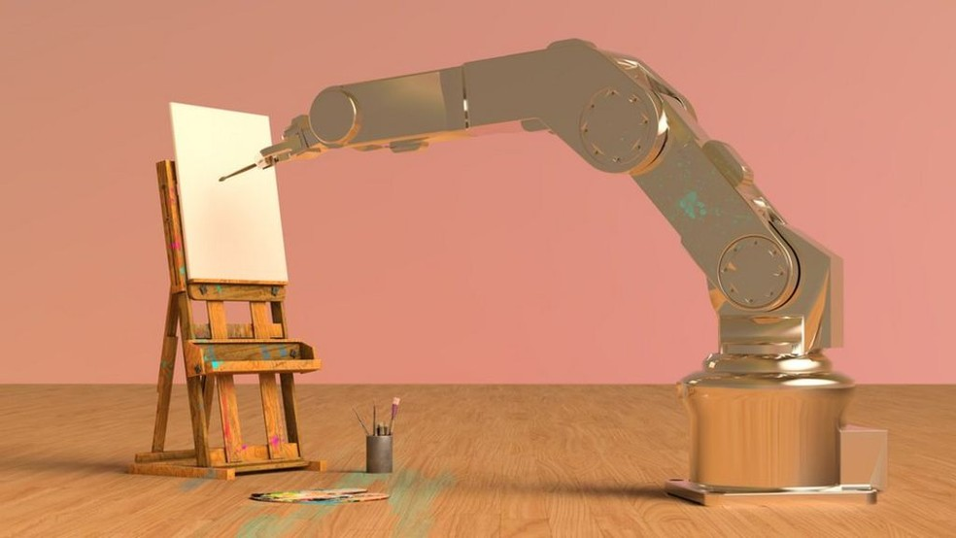

“A arte está morta cara”

Isso é injusto um artista demora tempo e treina para fazer uma obra, enquanto essa inteligência faz em minutos ou até horas uma obra, a tecnologia está plagiando o trabalho dos artistas

“Acabou. A inteligência artificial ganhou os humanos perderam”

Eu acho impressionante como a inteligência artificial conseguiu plagiar, mas se criasse algo mais autoral só dela seria perfeito, mas provavelmente isso mudara com tempo. Alguns artistas estão “trapaceando” vamos dizer assim, não estão dando um menor esforço e usando a inteligência artificial eles estão praticamente “colando” ou “pegando do google” para fazer suas obras.

-Lorenzo 2022